PHP 01

Bài 1:
Viết trang PHP hiển thị dãy số từ 1 đến 100 sao cho số chẵn là chữ in đậm, số lẻ là chữ in thường.
Ví dụ: 1 2 3 4….., 100
Bài 2:
Viết trang PHP hiển thị thông tin sau:
STT | Tên sách | Nội dung sách
1 | Tensach1 | Noidung1
2 | Tensach2 | Noidung2
… | … | …
… | … | …
… | … | …
100 | Tensach100 | Noidung100

Bài 3:
Viết chương trình tạo một listbox (DropDownList) chứa danh sách năm từ 1900 đến năm hiện tại.
Hướng dẫn:
+ Thẻ tạo listbox: <select>, <option>,
+ Sử dụng hàm getdate(), date(), vòng lập for.
Bài 4:
Viết chương trình tìm các số nguyên tố nhỏ hơn 100. In các số nguyên tố tìm được trên 1 bảng, mỗi dòng 5 số
PHP 02

Bài 05
- Yêu cầu : Viết trang web thực hiện phép tính trên 2 số.
Trang Nhập liệu: Cho người dùng chọn phép tính, nhập giá trị 2 số.
Trang Kết quả: Hiện phép tính đã chọn, giá trị của 2 số và kết quả của phép tính. Trong trang này, có link cho người dùng quay về trang trước đó.
- Hướng dẫn :
Viết các hàm cộng, trừ, nhân, chia cho 2 số.
Sử dụng CSS cho định dạng màu chữ, Canh lề chữ trong textbox.
Sử dụng đối tượng window.history trong javascript để quay lại trang trước đó.
<a href="javascript:window.history.back(-1);">Tro ve trang truoc</a>
- Mẫu của 2 trang web.
Trang Nhập liệu  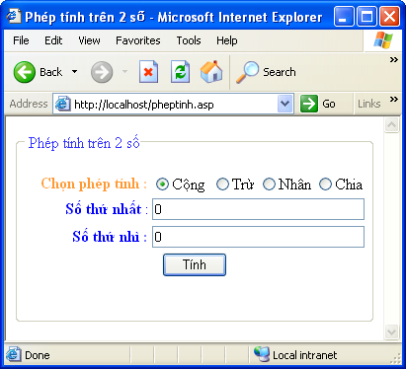 | Trang kết quả  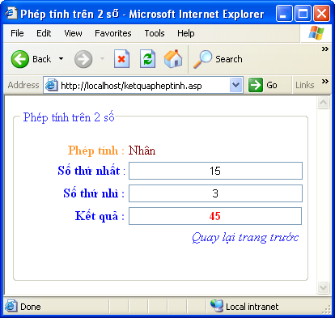

Bài 06 (Mở rộng cho Bài 05):
- Viết hàm kiểm tra dữ liệu nhập vào (kiểm tra ở trang kết quả). Nếu dữ liệu là chuỗi ký tự hay không hợp lệ (phép chia cho 0, …), tự động quay lại trang web trước đó.
- Xử lý trường hợp là số thực và điều khiển xuất dữ liệu.

